社保证书补丁安装方法

由于近期病毒肆虐，对社保软件正常使用造成了一定的影响，现银海软件公司发布了新的安全证书，要求所有门店将安装了社保软件的电脑系统，安装新的证书。请各门店在5月17日完成此操作，社保局将在5月18日对社保整体系统做出更新，届时未安装补丁的门店将无法使用社保刷卡系统。

操作步骤如下：

1、在附件内下载附件“医保信息安全证书—药店”（最好下载到桌面，方便使用）

2、双击证书

1. 出现此画面后点击“安装证书”（如图）

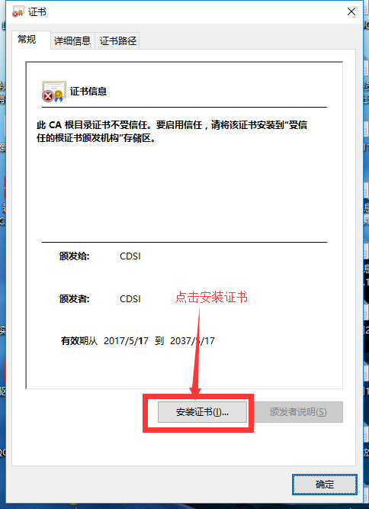

1. 点击“将所有的证书都放入下列存储”（如图）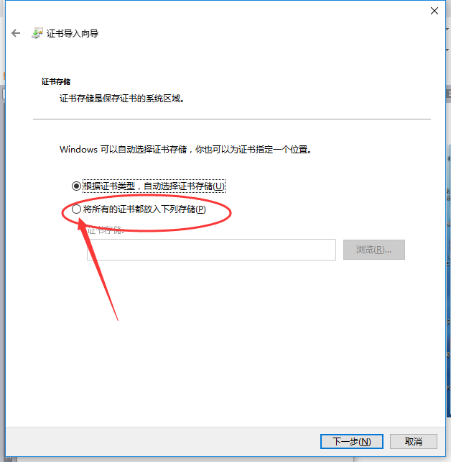
2. 点击“浏览”（如图）

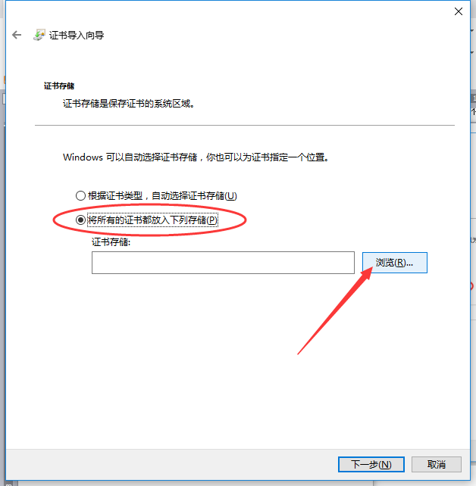

1. 第一步点击“受信任的根证书颁发机构”，第二步点击“确定”（如图）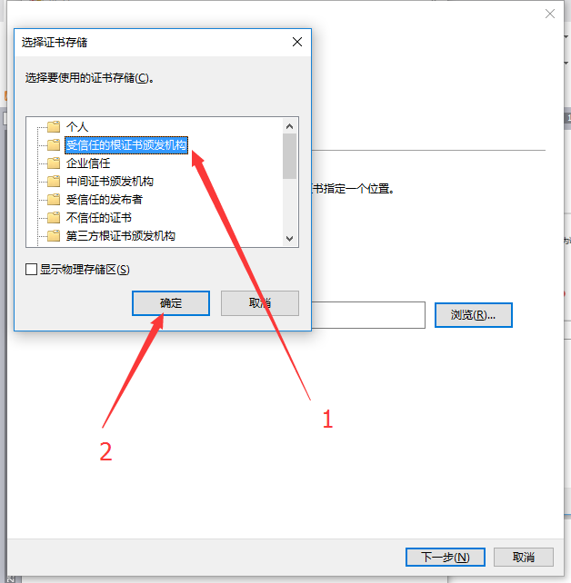
2. 再点击“下一步”（如图）

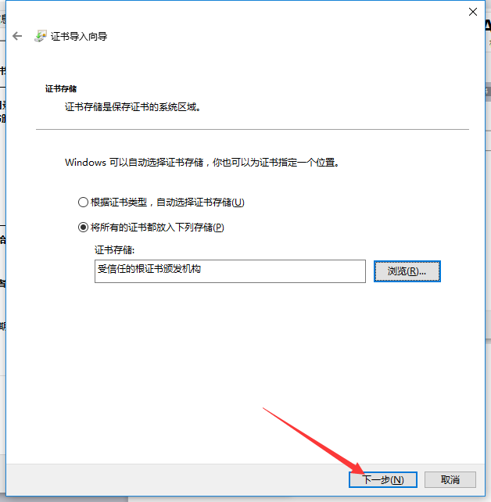

1. 检查圈内信息是否一致，然后点击“完成”（如图）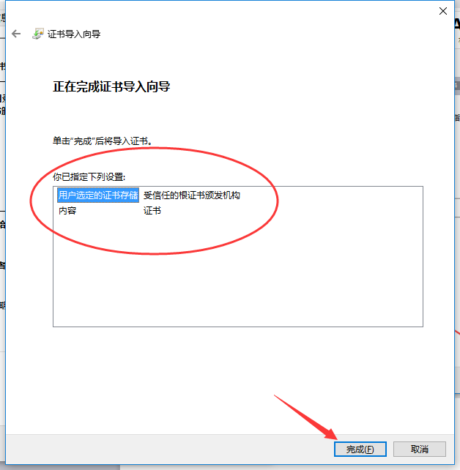
2. 出现下图及证书安装成功（如图）

